Мәктәпкә әзерлек төркемендә
танып-белү эшчәнлеге конспекты

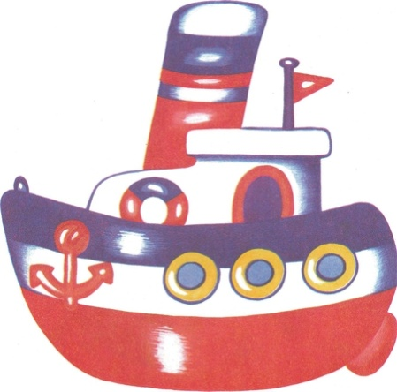
Төзеде: тәрбияче Ахметова Светлана Ихсангали кызы

Тема: “Нәни кораб”

Максат: Балаларның транспорт төрләре,
аларны йөртүчеләре турында белемнәрен
формалаштыру.

Белем бирү бурычлары: Балаларны су транспорты белән таныш-тыруны дәвам итү һәм нәни кораб бөкләп ясый өйрәтү. Кисү, бөкләү алымнарын ныгыту.
Үстерү бурычлары: Игътибарлыкларын һәм пөхтә эшләү күнекмә-ләрен үстерү.
Тәрбия бурычлары: Балаларда флотта хезмәт итүчеләр хезмәтенә ярату, хөрмәт, горурлык һәм патриотик хисләр тәрбияләү.
Җиһазланыш: корабль рәсеме, бескозырка, уенчык көймәләр, төсле кәгазь, кайчы, үрнәк эш, дид. уен : “Транспорт төрләрен бел!”.
Эшчәнлек барышы: Дельфин балыгы кунакка килә :
- Исәнмесез, балалар! Мин сезгә ерак диңгездән кунакка килдем. Сезгә мин үзем белән бер хат та алып килдем. Тәрбияче хатны ала. Хат эченнән бер зур рәсем һәм хат чыга. Балалар белән рәсемне карау.Балалар,бу нинди рәсем? Анда нәрсә ясалган, әйдәгез әле игътибар белән карыйк. Балалар:
- Корабль.Әйдәгез әле ачыклап китик. Корабль нинди транспорт төренә керә? Балалар:
- Су транспортына. Су транспортыннан тагын нәрсәләрне беләсез?
Балалар санап чыга.(көймә, катер,пароход,корабль,һ. б.) Тәрбияче:
Ничек уйлыйсыз,корабль безгә ни өчен кирәк? Балалар:
- Суда йөзәр өчен.
Тәрбияче: - Бик дөрес әйттегез балалар,корабль суда йөзәр өчен кирәк. Ләкин суда болай гына йөзү өчен түгел, ә зур диңгезләрдә, океаннарда йөзеп безнең илебезнең иминлеген саклыйлар алар.Корабльләрдә диңгезчеләр хезмәт итә . Без аларны яратып “моряклар” дип атыйбыз.Татарча ул “диңгезче “була .
Диңгезче рәсеме күрсәтелә. Алар бик нык кыю, көчле,җитезләр. Карагыз әле менә бу рәсемгә. Бу рәсемдәге абыегызның кыю,көчле икәне карточкасыннан ук күренеп тора. Моряк булу өчен бик нык сәламәт булырга кирәк. Сәламәт булыр өчен ,спорт белән даими шөгыльләнергә кирәк. Әйдәгез бергәләп “Без моряклар” физкультминутын эшләп алыйк:
Флагны күтәрдек, (кул белән өскә үрмәләү)
Юлга без кузгалдык, (ишкәк ишү хәрәкәте)
Тынычлык сакларга (маршта атлау)
Диңгезләр кочарга. (йөзү хәрәкәте).
Балалар, әйдәгез әле, сезнең белән хатны да укып карыйк. Бу хат диңгезче абыйдан. ” Исәнмесез, балалар ! Мин сезгә ерак диңгездән хат язам. Мин ерак Кара диңгез флотында хезмәт итәм. Кораблебез зур матур чиста. Без аны карап саклап кына йөртәбез. Озакламый кунакка кайтам. Без корабелебез белән илебезнең тынычлыгын саклыйбыз. Сез дә үскәч диңгезче булырсыз. Тырышып өйрәнегез. Иптәшләрегез белән дус булыгыз!Көтегез!” Тәрбияче: Менә нинди матур эчтәлекле хат.Сезнең дә диңгезче буласыгыз килеп киткәндер , бәлки? Балалардан сорау. Тырыш булсагыз сез дә диңгезче булырсыз.Ә хәзергә безгә күп нәрсәгә өйрәнергә кирәк. Шигырь уку: ”Нәни кораб ”Балалардан шигырьне аңлауларын сорау.
- Менә безгә диңгезче абыебыз үзенең хаты белән корабленең рәсемен дә җибәргән. Корабльнең нинди өлешләрдән торганын карау. Сүзлек өстендә эш. Трюм, судно, мачта, шлюз, якорь сүзләрен кабатлату рәсемнән күрсәттерү. Корабльне бөкләү юлын балаларга аңлату.(Сызымын тәкъдим итү. Сызым буенча эшләү юлын аңлату. Индивидуаль эшләр оештыру). Эш соңында күргәзмә оештыру. Бергәләп “Нәни кораб “җырын җырлау.Балалардан һәр корабльгә исем куштыру. Корабльләрнең дә исемле булуын әйтү. Аларга батыр сугышчы –диңгезчеләрнең исемнәре кушылуын әйтү. Эшләребезне конвертка салып дельфинга бирү. Ул аны диңгезче абыйларыбызга илтеп тапшырыр. Диңгезче абыйны үзебезгә кунакка көтеп калабыз. “ “Нәни кораб” җырын җырлау. Занятие соңында дидактик уен:”Транспорт төрләрен бел”. Эшчәнлеккә йомгак ясау. Без нәрсә белеп калдык.
